

Utrivning av Vitså kvarndamm
En naturvårdsåtgärd finansierad av medel från Bra Miljöval
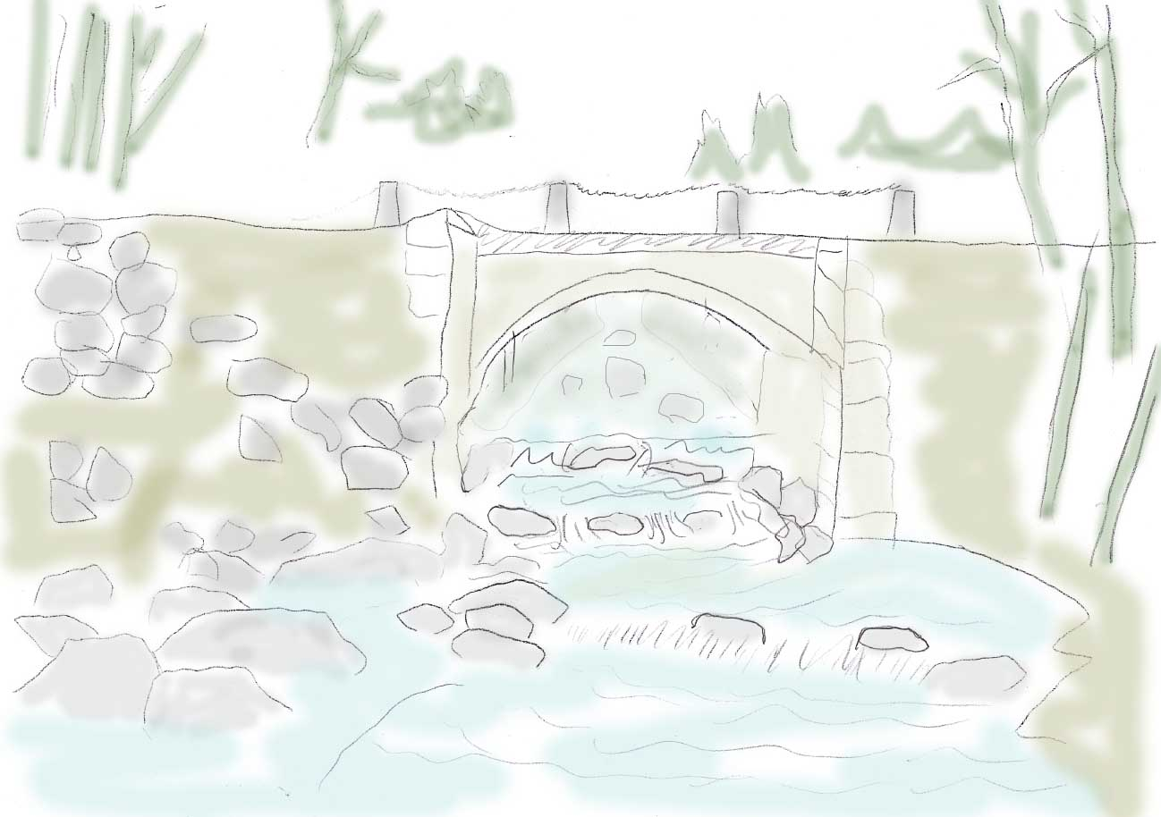
Sportfiskarna Region Mälardalen
Svartviksslingan 28
167 39 BROMMA
08 410 80 680
Tobias Fränstam
tobias@sportfiskarna.se
08 410 80 682

Bakgrund och syfte
I detta projekt revs delar av Vitså kvarndamm ut för att skapa fria vandringsvägar för fisk och andra organismer i Vitsån. Det forna hindret bestod av ett betongskibord vilket var beläget cirka 250 meter uppströms Vitsåns mynning i Horsfjärden. På platsen fanns en fiskväg i sten och betong men som enbart fungerade för stora lekvandrande havsöringar när åns flöde var optimalt under hösten. För att möjliggöra fiskvandring för alla fiskarter i vattendraget under hela året så revs fiskväg och betongskibord ut för att ersättas mot en strömsträcka. Syftet med utrivningen har varit att öka vattendragets biologiska mångfald med ett fokus på kustlevande fiskarter som använder vattendraget som lek- och uppväxtområde.
Bra miljövals Miljöfond
Detta projekt har finansierats till 100 % med medel från Naturskyddsföreningens Bra Miljöval fond. Elbolag som producerar el märkt med Bra Miljöval sätter av pengar till Naturskyddsföreningens fonder. Pengarna används sedan för att t ex bygga fiskvägar runt vattenkraftverk, energieffektivisera byggnader och ta fram ny spännande energiteknik.
Beskrivning
Kustmynnande vattendrag är mycket betydelsefulla som reproduktionsområde för flertalet vårlekande fiskarter på Ostkusten. För att nämna några av de fiskarter vilka genomför lekvandringar till sötvatten kan gädda, abborre, gös, nors, braxen, faren, mört och löja nämnas. I dagsläget är många vattendrag avspärrade genom vandringshinder. Ett vandringshinder är ett hinder som en damm, vägtrumma eller annat konstruktion som fysiskt omöjliggör vandring. Vanligtvis diskuteras vandringshinder i vatten främst när det gäller fisk men även groddjur, insekter, däggdjur och många andra djurarter drabbas negativt vandringshindren. I vissa fall anläggs fiskvägar eller faunapassager förbi hindren vilka är en kompromiss som i många fall enbart hjälper ett fåtal arter vilka klarar av att vandra i stark ström. Det effektivaste är att ta bort de fysiska hindren och försöka återställa så naturliga strömförhållanden som möjligt vilket som helhet gynnar den biologiska mångfalden mest.
Vitsån är ett av Stockholms läns större vattendrag med ett avrinningsområde kring 53 km². De övre delarna av vattendraget är uppdelat på flera olika flöden som bland annat kommer från Vedasjön, Vädersjön och Öran. Flödena rinner ihop nedströms Västerhaninge och mynnar vid Berga örlogsskola i Horsfjärden. Vid Vitså kvarndamm i Berga har det sedan funits en fisktrappa. Fisktrappans funktion har varit dålig där enbart större leköringar har kunnat forcera fiskvägen.
Detta projekt syftade till att riva ut delar av Vitså kvarndamm samt den gamla fiskvägen och ersätta detta med en strömsträcka.

Åtgärd
I projektet genomfördes följande moment:
- Fördämningen i form av betongskibord/fiskväg revs ut.
- Bro/kvarnbyggnad förstärktes och erosionssäkrades.
I projektet användes en bandgående grävmaskin med billhammare, gripklo och skopa. Betongskibord och fiskväg revs ut så försiktigt som möjligt för att inte skada resterande del av kvarnbyggnaden. Då fördämningen rivits ut användes den betong och sten erhållits vid rivningen för skapa en ny strömsträcka med jämn fallhöjd av strömmande vatten igenom dämmet.
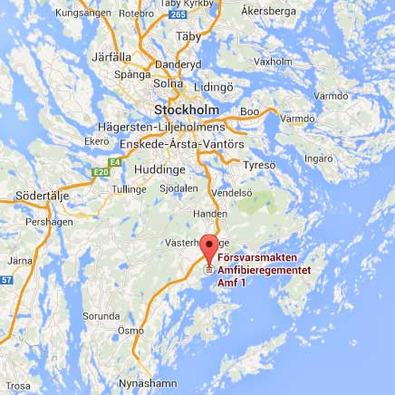
Fig. 1. Åtgärden utfördes vid Berga på Södertörn.
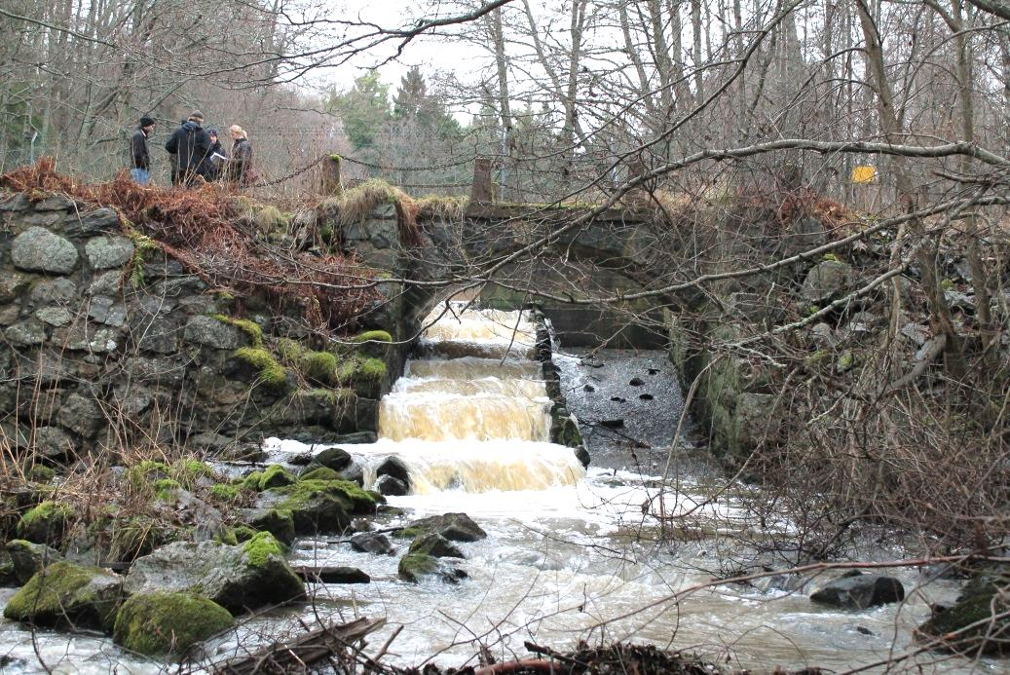
Fig. 2. Innan åtgärd kunde öringar hoppa upp i den gamla fiskvägen under höstens högflöde. I fiskvägen gick det mycket vatten med kraftig turbulens varför endast stora starksimmande öringar lyckades forcera fiskvägen.
Fig. 3. Principskiss över hur åtgärden var tänkt att bli. Då fördämningen tas bort så skos brons kanter med sten för att förhindra erosion och öka stabiliteten i väggarna. Under bron skapas en strömsträcka som sedan fortsätter uppåt i landskapet med flack lutning.
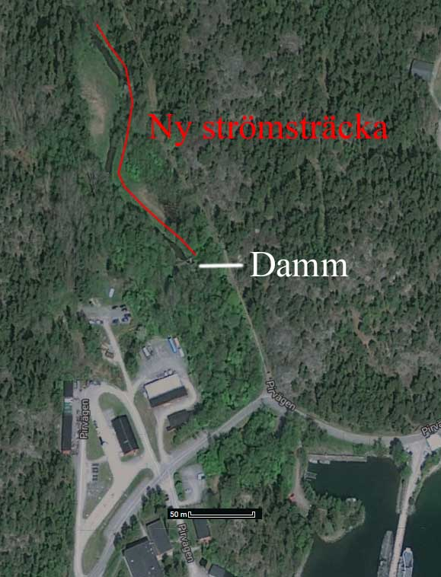
Fig. 5. Flygfoto över området där åtgärden utfördes. Då dammen revs ut (vit markering) togs fallhöjden ut över en längre sträcka (röd markering). Detta har gjort att ån blivit grundare med grunt strömmande vatten och grusbotten. Just denna typ av bottenförhållanden är bl.a. lek- och uppväxtmiljön för öring.
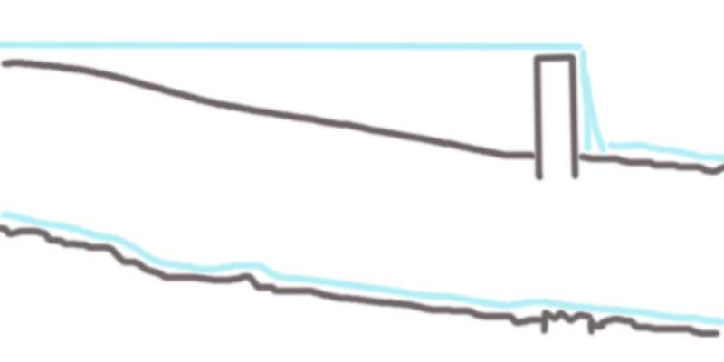
Fig. 6. Principiell skiss från utrivningen sedd i profil. Då fördämningen togs bort blev den uppströmsliggande strömmiljön en strömsträcka.
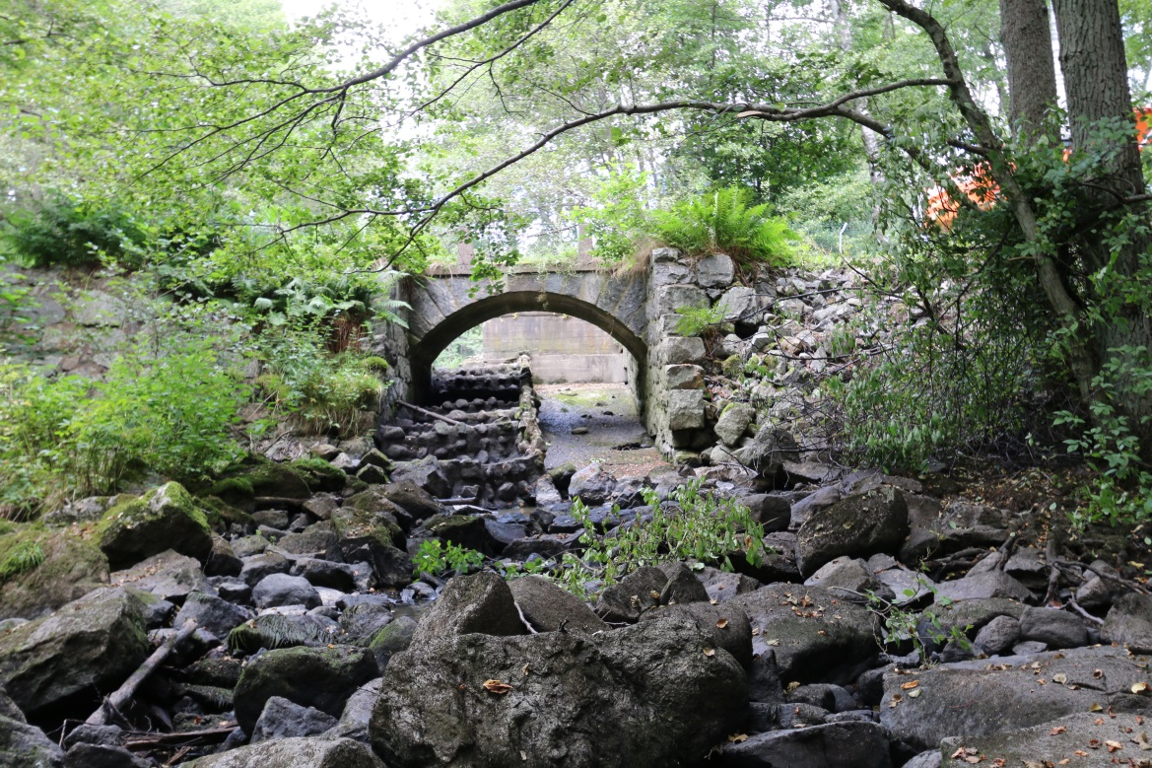
Fig. 7. Vitså kvarndamm innan utrivning. Under lågflödesperioden på sommaren har fiskvägen inte varit passerbar för fisk.
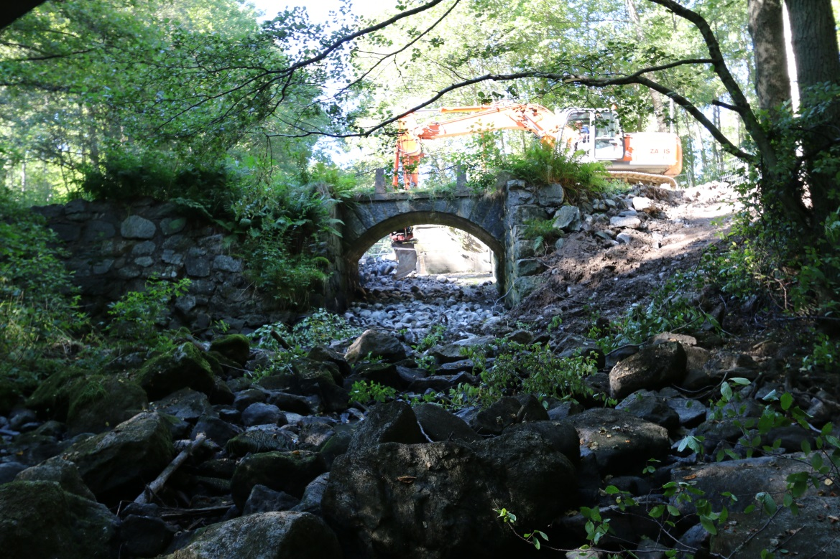
Fig. 8. Rivningen av dämmet började med att fiskvägen togs bort och att betongskibordet krossades med billhammare.
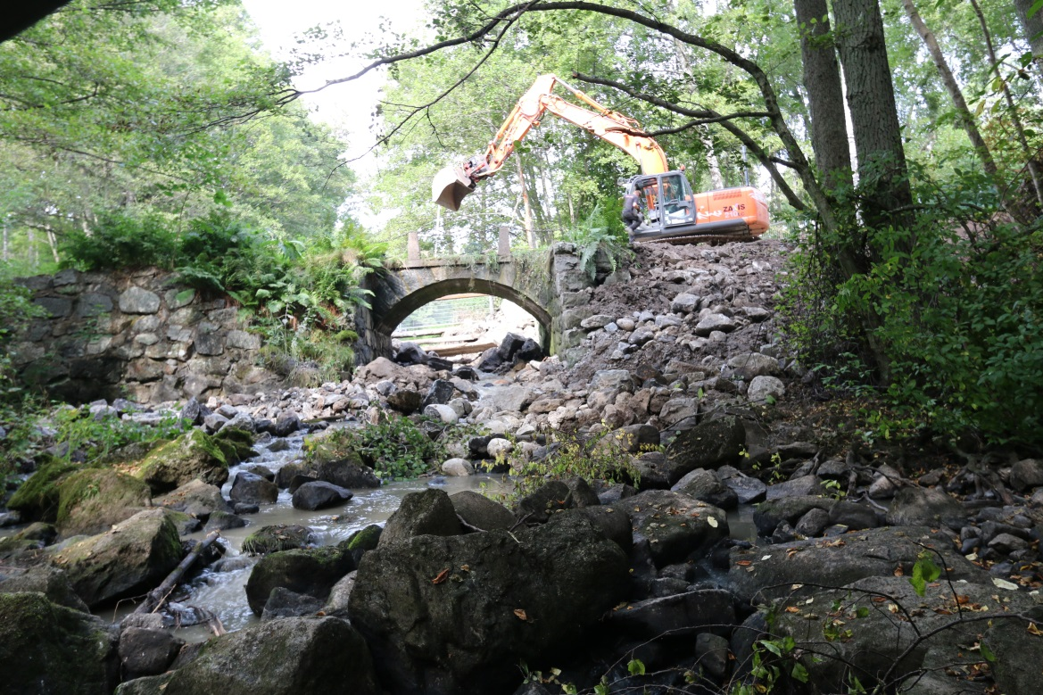
Fig. 9. På bilden ses när grävmaskinen börjat bygga upp strömsträckan efter att betongskibordet krossats.
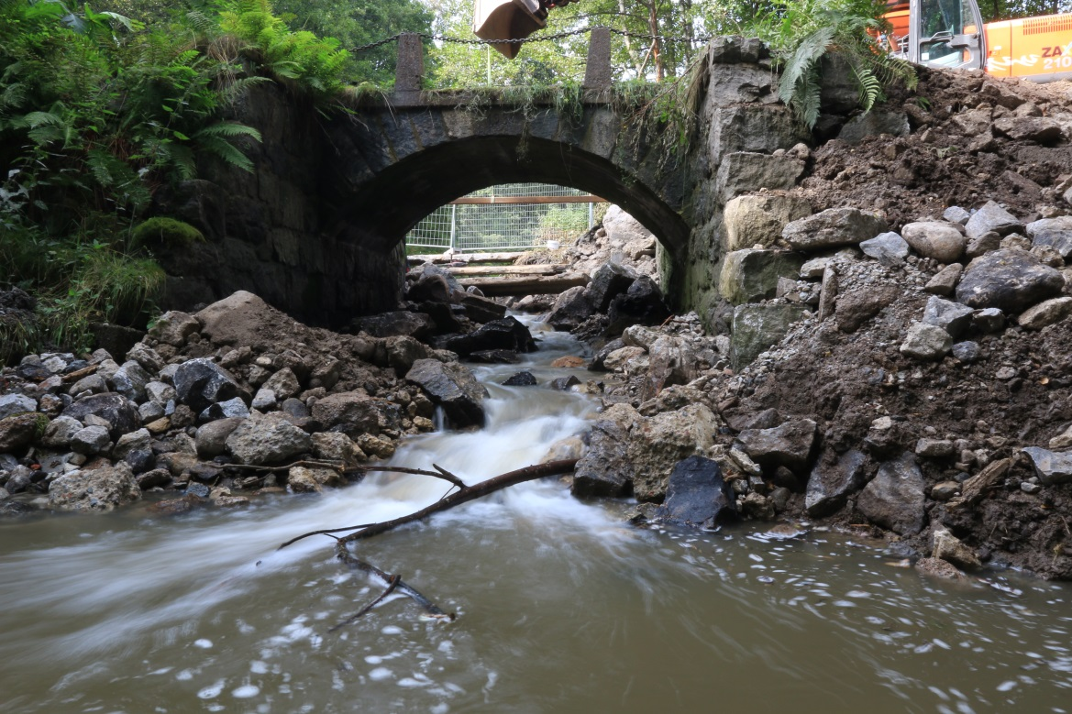
Fig. 10. Denna bild visar strömsträckan igenom dämmet efter åtgärd.
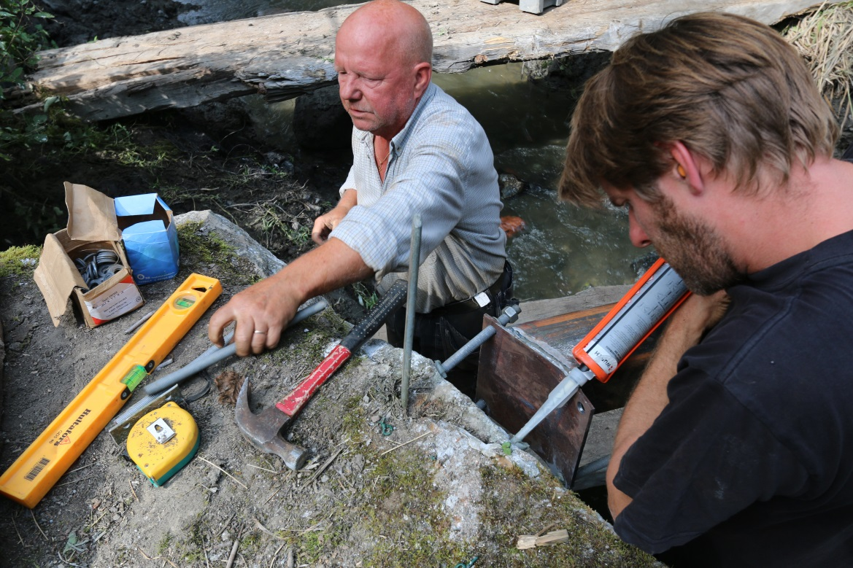
Fig. 11. Samtidigt som betongskibord och den gamla fiskvägen togs bort så förstärktes dämmets konstruktion på de platser vilka var utsatta för erosion. Åtgärden syftade alltså till att både förbättra den biologiska mångfalden och kulturmiljöintresset kring dämmet.
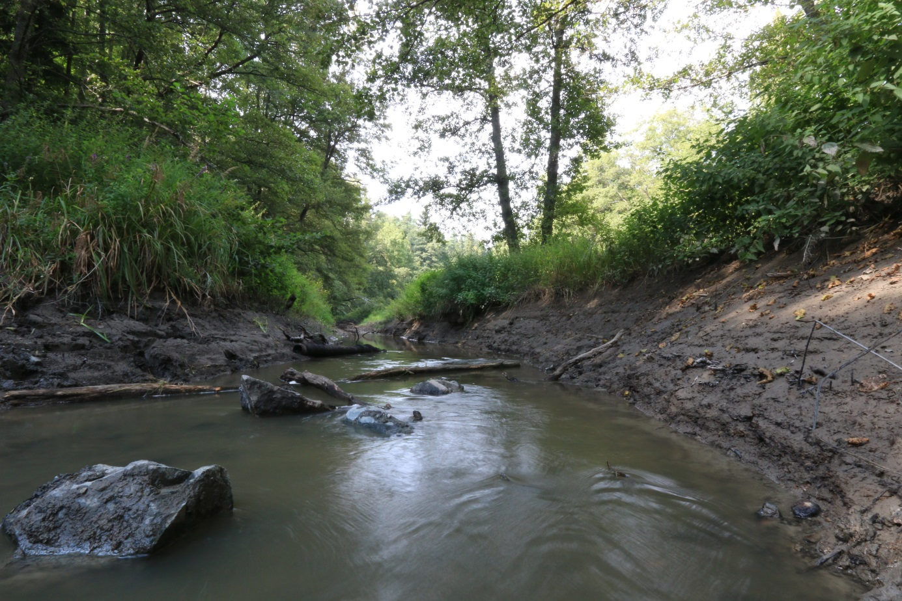
Fig. 12. Uppströms Vitså kvarndamm skapades plötsligt strömförhållanden i det tidigare indämda området. Denna sträcka har stor fiskevårdspotential och stenmaterial och död ved bör tillföras sträckan för att skapa mer varierande strömförhållanden.

